**Муниципальное бюджетное дошкольное образовательное учреждение**

**«Детский сад №10 «Семицветик»**

Мама, мама, мамочка… Сколько тепла таит это магическое слово, которым называют самого дорогого, близкого, драгоценного человека! Она подарила нам жизнь, на протяжении которой согревает лаской, заботой и любовью!

Вот и прошел долгожданный праздник «День Матери»! Мы его ждали и старательно готовились к его проведению. Среди многочисленных праздников, отмечаемых в нашей стране, День матери занимает особое место. Это праздник, к которому никто не может остаться равнодушным. В нашем саду стало доброй традицией отмечать праздник вместе с родителями!

Творческой группой заранее был разработан план мероприятий приуроченных к этому празднику.

Воспитателями было проведено анкетирование родителей на тему: «Идеальная мать в современном мире». Родители охотно делились мыслями и высказываниями. На родительских собраниях воспитатели и педагог-психолог затронули очень актуальную, на сегодняшний день тему: «Любовь и взаимопонимание в семье».

Также специалистами детского сада был организован экспресс-опрос воспитанников. В нем дети рассказывали все о своей маме.

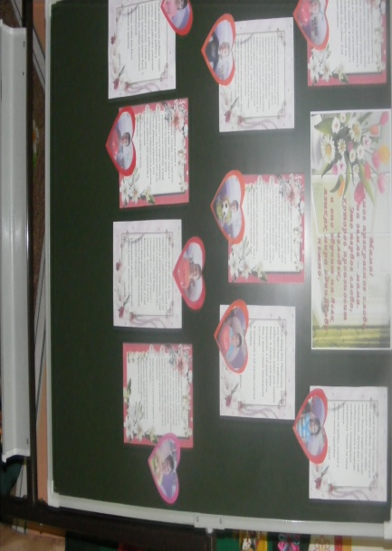 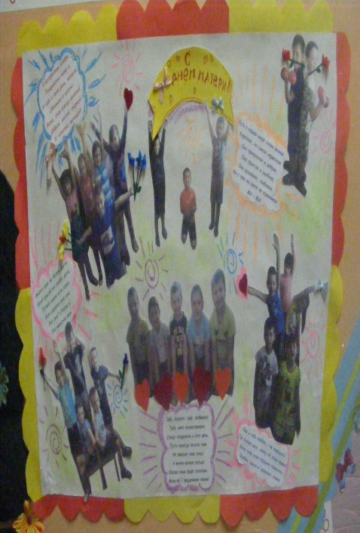

В каждой группе была организована творческая выставка под названием «Моя мама лучшая на свете!»

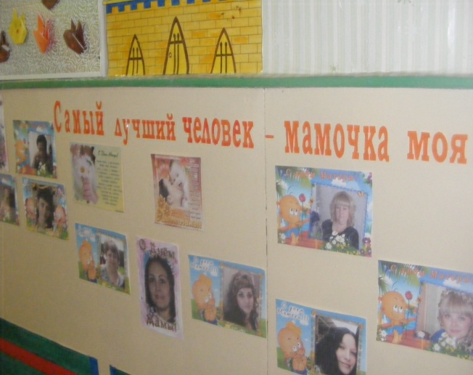 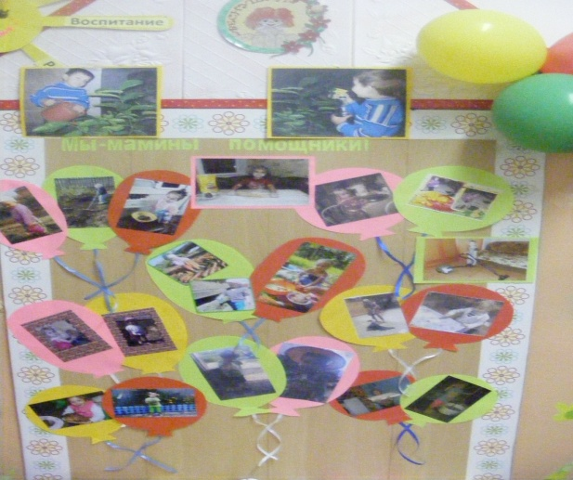

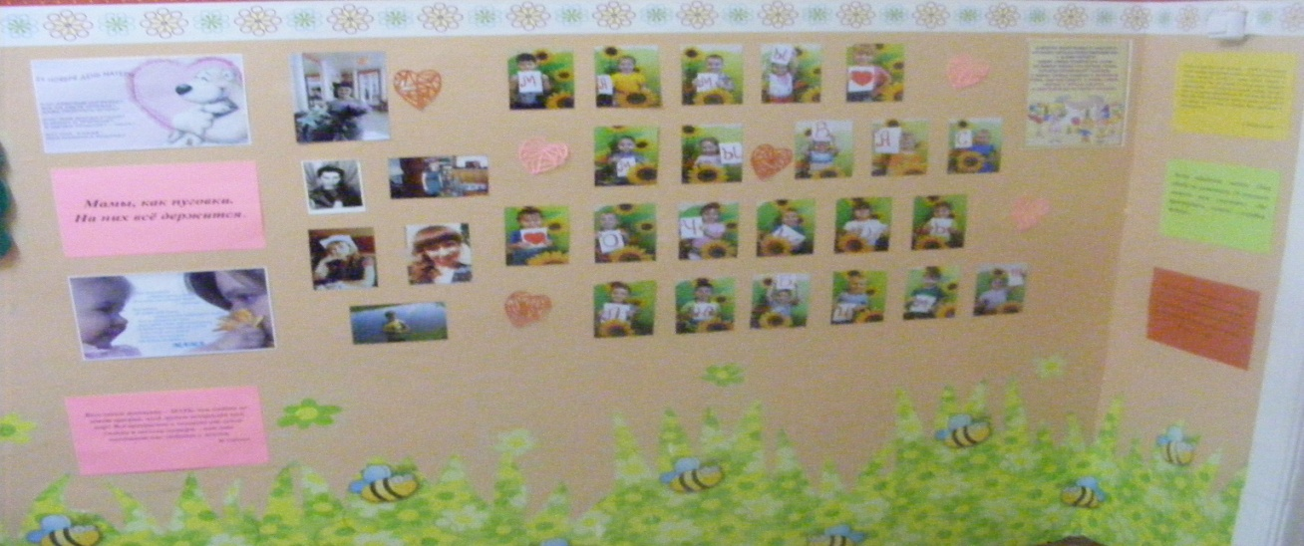

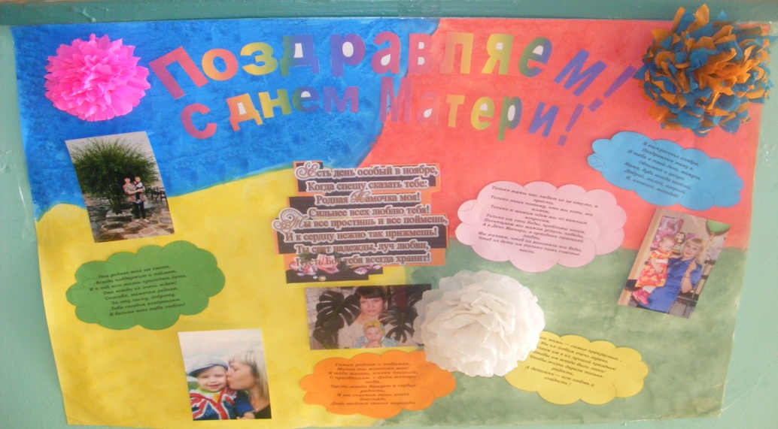

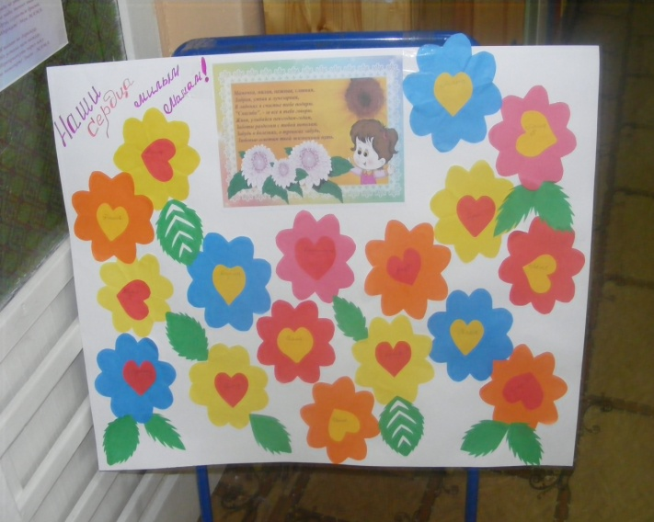

На протяжении всей недели педагоги проводили беседы с детьми на темы: «Чем можно помочь маме?», «Совместный счастливый выходной!»

Ребята разучивали стихи и песни о маме.

Был оформлен стенд «Узнай мамочку», где предлагалось детям и гостям детского сада узнать наших перевоплощенных мам.

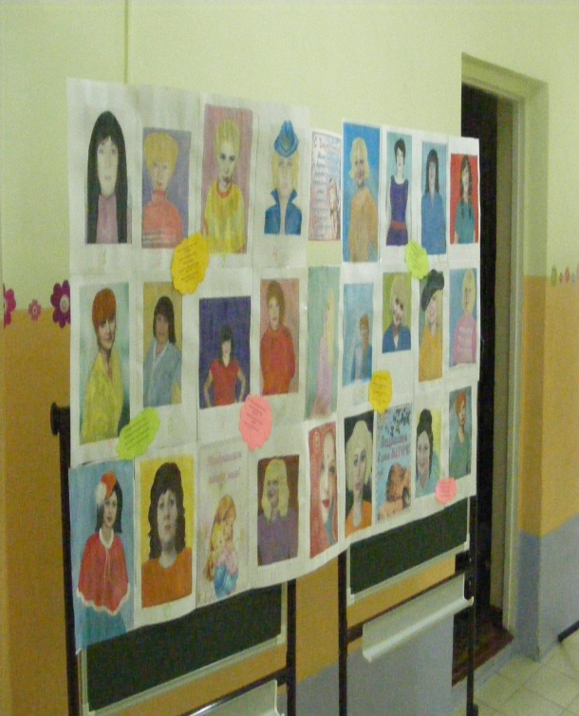 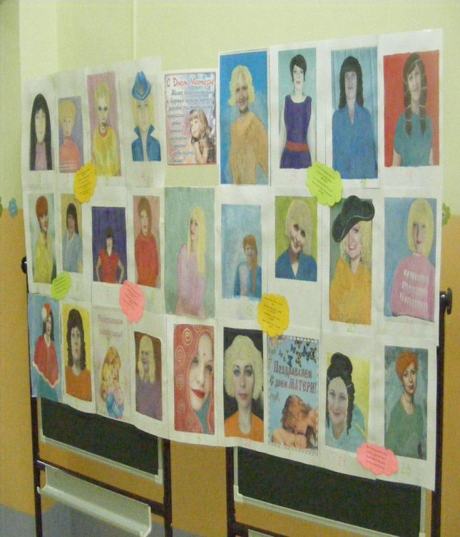

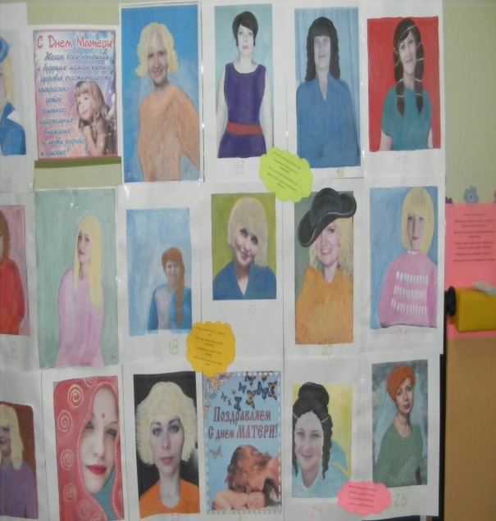 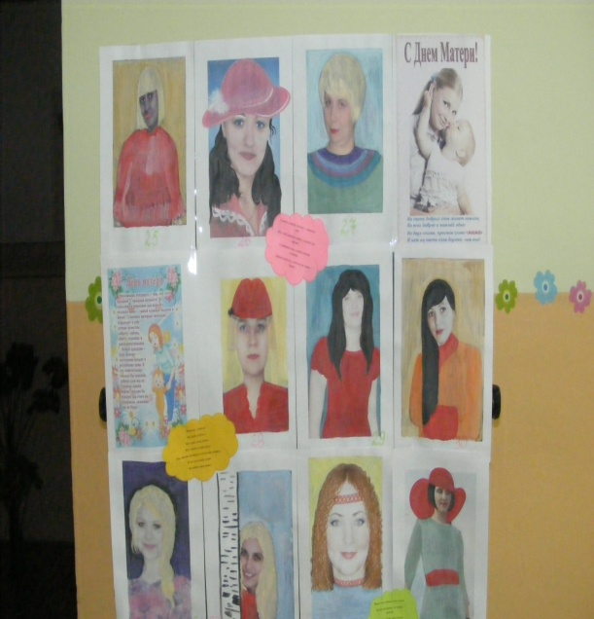

Каждая группа приготовила для мам свое особое поздравление и подарки!

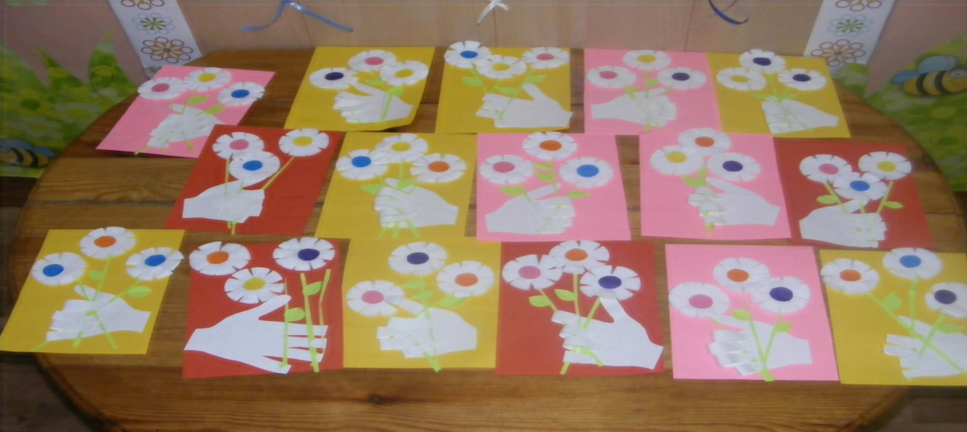

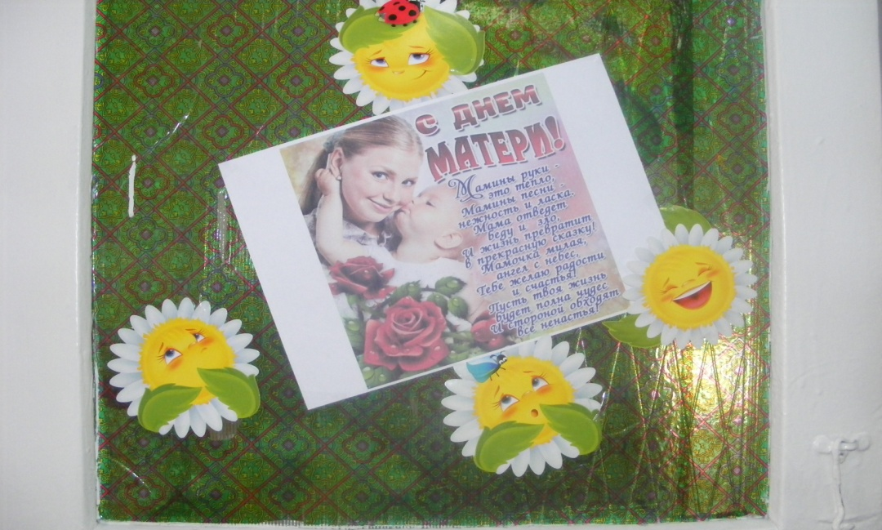

Финалом проведения этой недели стал праздник для мам «Мама-самый лучший друг!», где активные мамы участвовали во всех предложенных конкурсах вместе с детьми.

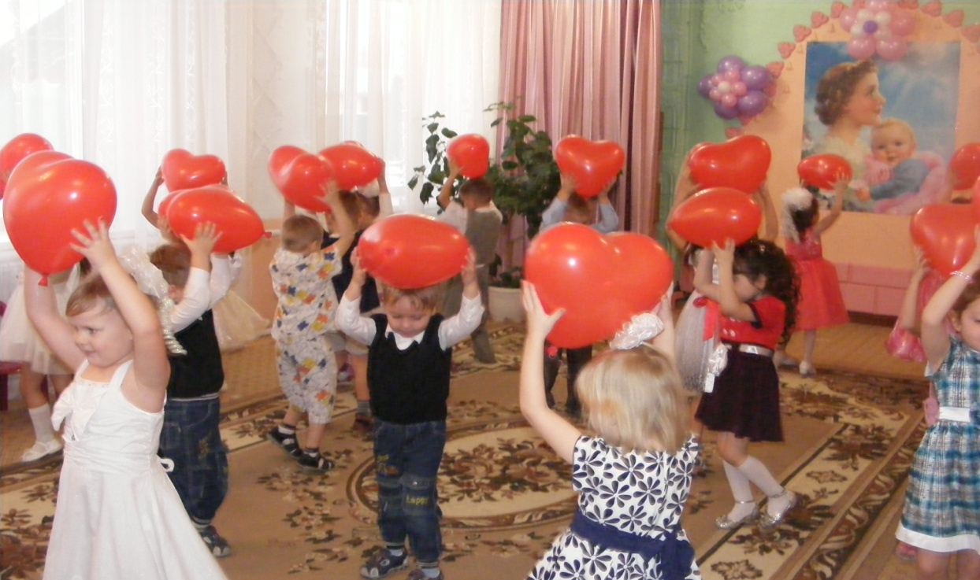

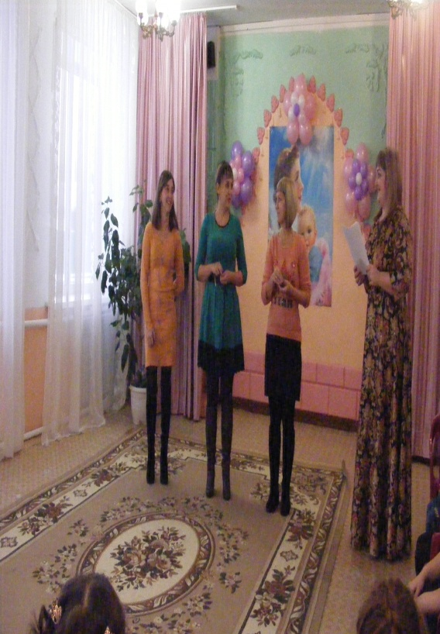 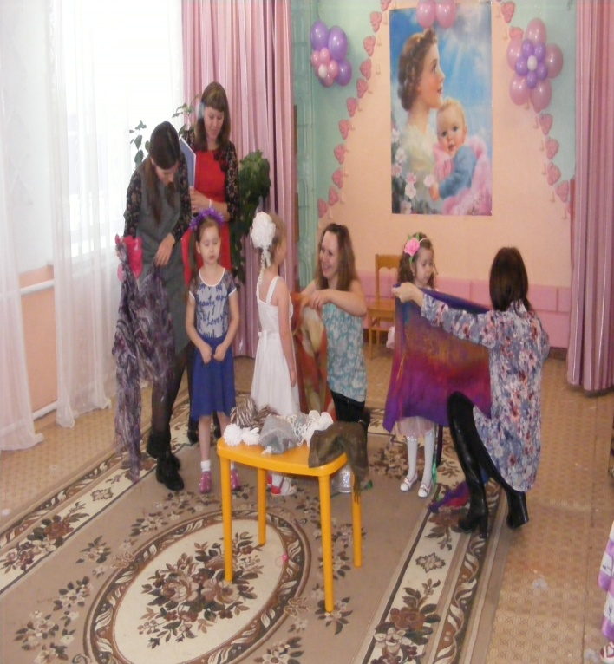

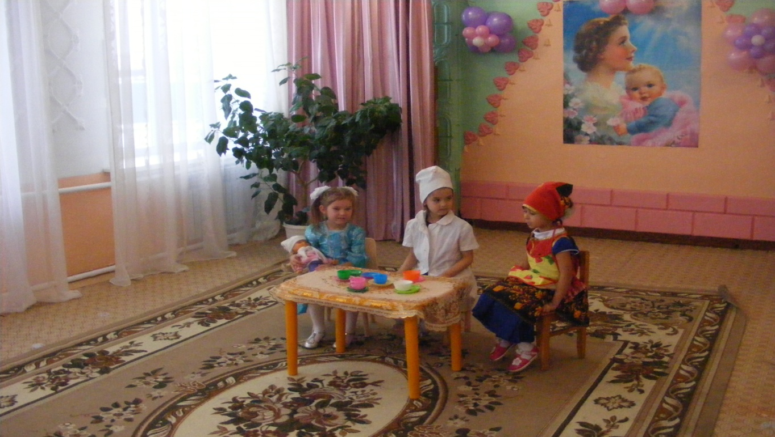

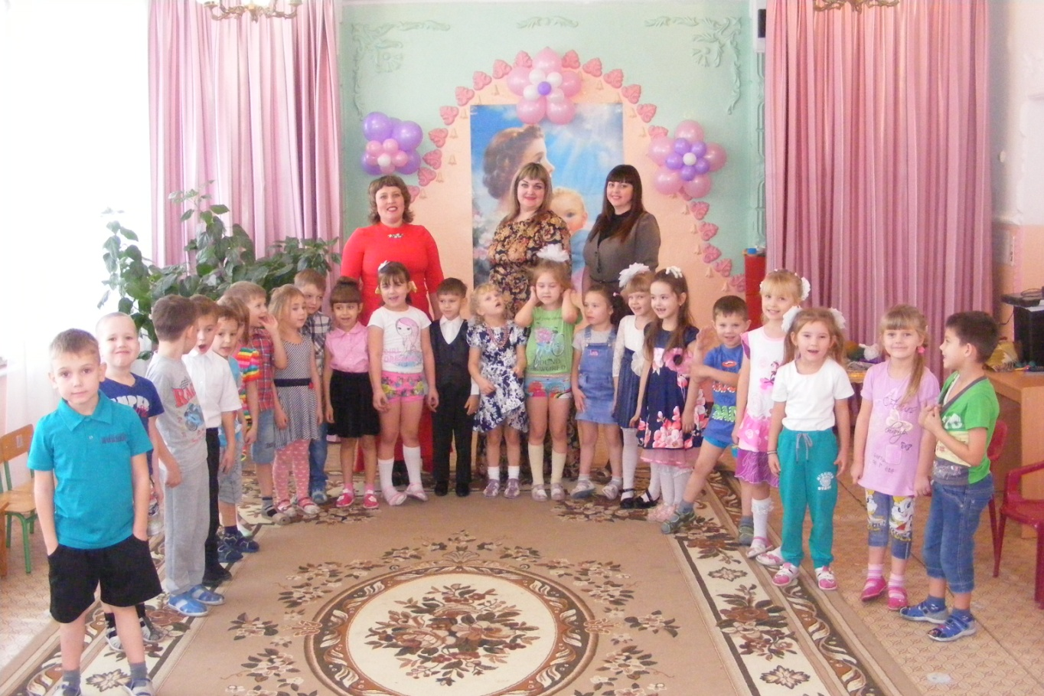

По окончанию праздника музыкальный руководитель, Демичева Наталья Евгеньевна, поздравил наших мам трогательной песней!

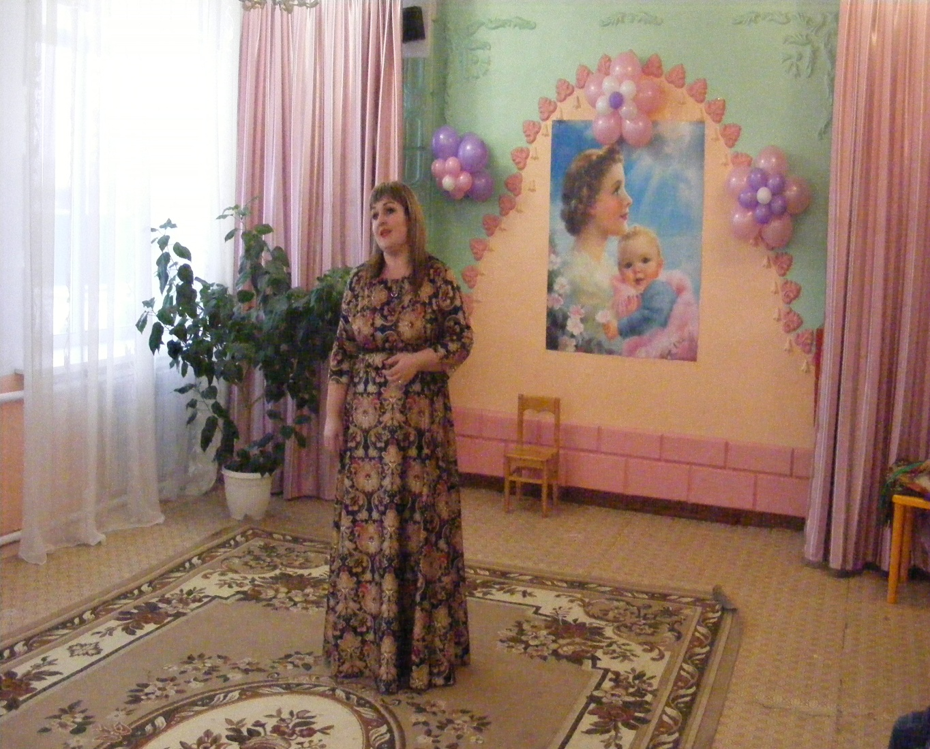

***С кем первым мы встречаемся,***

***Придя на белый свет, -***

***Так это наша мамочка, ее милее нет!***

***Вся жизнь вокруг ее вращается,***

***Весь мир наш ее обогрет,***

***Весь век она старается***

***Нас уберечь от бед.***

***Она – опора в доме,***

***Хлопочет каждый час.***

***И никого нет кроме,***

***Кто так любил бы нас.***

***Так счастья побольше,***

***И жизни лет подольше,***

***И радость ей в удел,***

***И меньше грустных дел!***